**INFOBUNDEL U10**

Seizoen 2016-2017



***Trainer Olivier / Trainer Jan***

***Afgevaardigde Xavier / Afgevaardigde Cindy***

1. INFO trainers / afgevaardigden

|  |  |
| --- | --- |
| **Trainer Olivier** | GSM: 0485/10.37.84  Emailadres: olivierbekers@hotmail.com |
| **Trainer Jan** | GSM: 0472/28.33.22  Emailadres: janstraetman_09@hotmail.com |
| **Afgevaardigde Xavier** | GSM: 0499/23.20.20  Emailadres: sercuxavier@gmail.com |
| **Afgevaardigde Cindy** | GSM: 0468/17.40.02  Emailadres: cindytje1974@hotmail.com |

1. Trainingsdagen

*De dagen waar op we trainen zijn:*

|  |
| --- |
| Dinsdag (18u00) |
| Woensdag (18u00) |
| Vrijdag (18u00) |

*\* Trainingsuren zijn onder voorbehoud.*

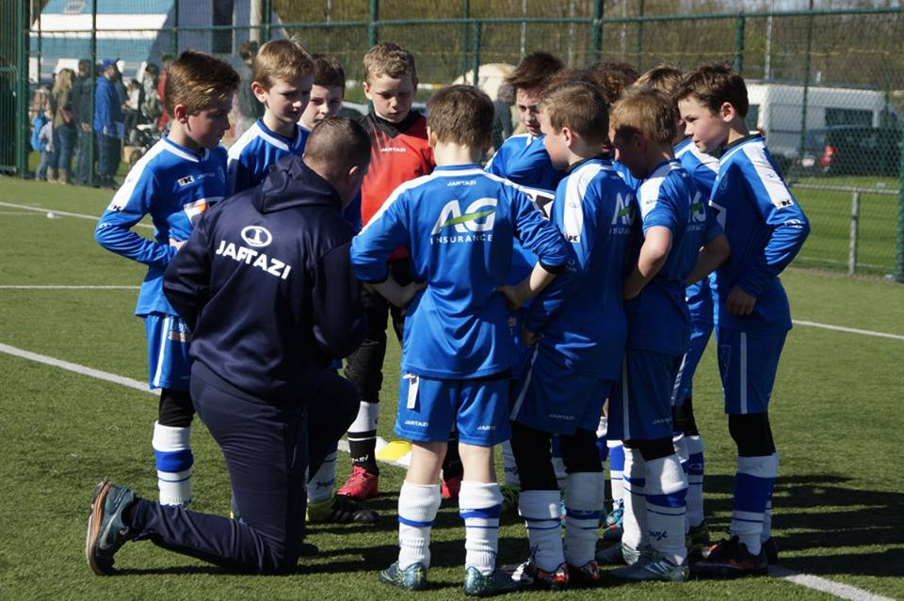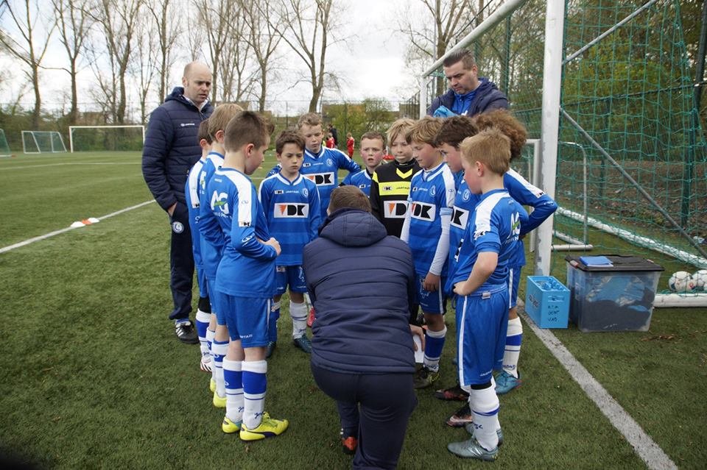

1. Communicatie

* De communicatie tussen ouders / spelers / trainers gebeurt via een blog.   
  De blog die we gebruiken bij de U10 en die meerdere malen per week wordt aangevuld is: [www.bloggen.be/kaagentu10](http://www.bloggen.be/kaagentu10).  
    
  Gelieve de blog dan ook voldoende te volgen, zodat er geen misverstanden komen in de toekomst.
* Ook kan er voor eventuele vragen contact gelegd worden via mail (zie gegevens trainers / afgevaardigden).
* Voor dringende zaken is telefonisch contact aangeraden.

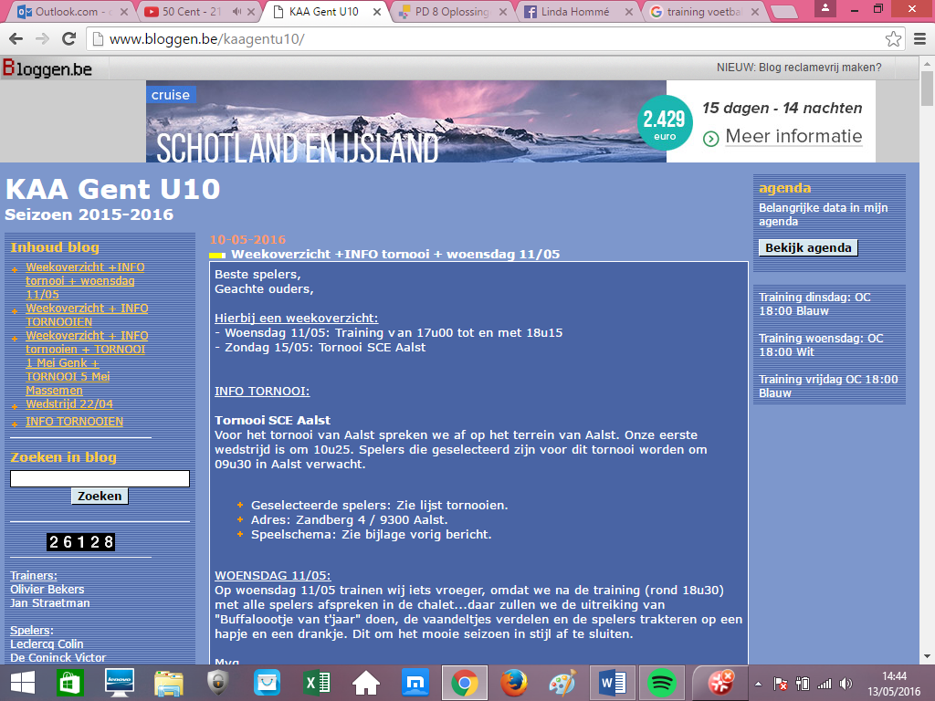

1. Afspraken trainingen / wedstrijden

***Trainingen***

* De trainingen gaan op dinsdag / woensdag / vrijdag steeds door op het oefencomplex.  
  Uitzonderlijk kan de training op vrijdag verlegd worden naar de Blaarmeersen. Dit zal via de blog worden meegedeeld.
* De trainingskleuren dit seizoen zijn aangepast. In het nieuwe kledijpakket zit er geen ‘witte’ kledij meer, dus zal iedereen elke training in het ‘blauw’ moeten uitgerust zijn.
* Tracht steeds 15 minuten voor aanvang van de training aanwezig te zijn!
* Zorg steeds dat je al je materiaal om te trainen bij jou hebt: bal / voetbalschoenen / beenbeschermers / drinkbus / regenjas (= anders kan je de training niet aanvangen!!!).

***Wat te doen in geval van een blessure?***

* Het is allesbehalve leuk maar het hoort nu eenmaal bij sporten, blessures. Het kan de beste overkomen en een blessure is snel opgelopen. Daarom is het belangrijk dat we in de eerste plaats ervoor gaan zorgen dat we ons lichaam verzorgen zoals het hoort: op tijd gaan slapen, evenwichtige voeding,…
* In geval van een blessure is het belangrijk om volgende puntjes in acht te nemen: namelijk het **RICED**- principe:

1. Indien de blessure op training voorkomt zal de trainer toestemming geven om de training vroegtijdig te stoppen en naar de kleedkamer te gaan onder begeleiding van een trainer/afgevaardigde. **R**UST nemen.
2. **I**JS leggen op de plaats waar het pijn doet. Of een coldpack of een ijsblokje.
3. Indien er (schaaf)wonden zijn deze uitspoelen, ontsmetten en een pleister of verband aanbrengen. De dag erna zeker het verband er eens af doen om te kijken of er geen infecties/ontstekingen zijn rond de wonde. Deze vertragen het genezingsproces en kunnen andere blessures teweegbrengen. **C**OMPRESSIE
4. Indien er een (blauwe) zwelling zichtbaar is en je hebt al ijs gelegd, ga je het best met je be(n)en omhoog liggen. **E**LEVATIE.
5. [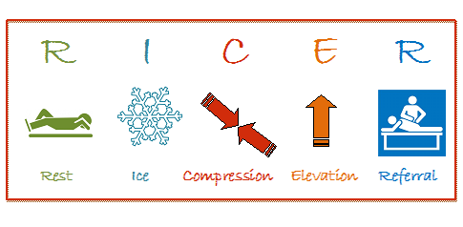](http://www.google.be/url?sa=i&rct=j&q=&esrc=s&source=images&cd=&cad=rja&uact=8&ved=0ahUKEwjdh5Xj8-HMAhXpI8AKHQBYCMAQjRwIBw&url=http://willungaphysio.com.au/index.php/how-to-look-after-injurieswhat-to-do-and-not-to-do/&bvm=bv.122448493,bs.2,d.ZGg&psig=AFQjCNEVb_idAH-0OqxRMI_Evx9X2feDnA&ust=1463601710836271)Er is 2 dagen per week medische permanentie voorzien op de club. De dagen en uren zullen nog meegedeeld worden via de blog. Het is VERPLICHT om de medische permanentie van de club te raadplegen in geval van een blessure. Deze zijn allemaal gediplomeerde kinesitherapeuten en kennen hun vak! Zij houden ook de trainers op de hoogte van eventuele **D**OORVERWIJZINGEN, behandelingen EN de eventuele opstart van de trainingen. Dus de medische staf geeft steeds hun goedkeuring indien de trainingen hervat mogen/kunnen worden. Zonder hun goedkeuring mag er geen training aangevat worden!

***Wedstrijden/ Tornooien***

* Alle competitiewedstrijden U10 gaan tijdens het seizoen door op zondag (de aanvang van de wedstrijd wordt meegegeven via de blog / ook het uur dat we verzamelen).
* Bij een competitiewedstrijd wordt iedereen één uur voor aanvang van de wedstrijd in de kleedkamer verwacht.
* Na een competitiewedstrijd is er steeds de eerstvolgende training een wedstrijdbespreking van 10 minuten (positieve punten en werkpunten worden besproken).
* Elke speler moet minstens 2 trainingen afwerken tijdens een trainingsweek om geselecteerd te kunnen worden voor de wedstrijd op zondag.
* De selecties voor de competitiewedstrijden kunnen jullie na de laatste training steeds op de blog terug vinden.
* Wij starten vanaf onze eerste competitiewedstrijd met een A-ploeg en een B-ploeg. De selecties hier van worden steeds gemaakt door de trainers.

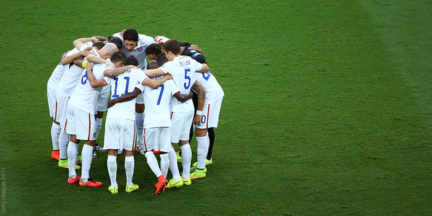



1. Algemene afspraken (Kleedkamer / veld /…)

* In de kleedkamer eisen wij steeds voor de training algemene rust (iedereen bereidt zich rustig voor op de training/ ballen en drinkbussen blijven in de voetbalzakken / Alle voetbalzakken worden onder de banken geschoven / …).
* Na elke training of wedstrijd moet iedere speler verplicht douchen.
* De verplaatsing naar uitwedstrijden/tornooien gebeurt via eigen vervoer.   
  (Voor tornooien kan er eventueel een busje ingelegd worden.)
* In de kleedkamer zijn de afgevaardigden de personen naar waar geluisterd moet worden. (Indien dit niet het geval is, zal er een sanctie volgen).
* Indien een ouder een gesprek wil met de trainers, moet dat gesprek minstens één week op voorhand aangevraagd worden.
* Na een competitiewedstrijd/tornooi kan er de eerste 24 uur geen contact gelegd worden met de trainers (niet telefonisch en zeker niet face to face!!!).
* Coachen op het veld kan alleen door één van de trainers. Ouders kunnen alleen hun zoon positief aanmoedigen!!! (Zo niet = sanctie!)

